

BTS CIEL SESSION 2026 - IR

E 6 – PROJET TECHNIQUE

Dossier de présentation et de validation du projet (consignes et contenus)

Lycée : Touchard-Washington Ville : LE MANS
Nom du projet : | Pilotage d'éclairage scénique multi-univers Art-Net/DMX
N° du projet : | TW3

Projet nouveau | Oui Non | Projet interne | Oui Non
Délai de réalisation | 150 heures | Statut des étudiants | Formation initiale  Apprentissage
Spécialité des étudiants | ER IR Mixte | Nombre d’étudiants : | 4 étudiants
Professeurs responsables | François MARTIN, Philippe CRUCHET, Didier BERNARD, Anthony LE CREN, Jilali KHAMLACH, François QUEREC

Sommaire
1 – Présentation et situation du projet dans son environnement 2
1.1 – Contexte de réalisation 2
1.2 – Présentation du projet 2
1.3 – Cahier des charges – Expression du besoin 3
1.4 – Description des fonctions requises 3
1.5 – Description technique 4
2 – Spécifications 5
2.1 – Diagramme des exigences 5
2.2 – Diagramme des cas d’utilisation 6
2.3 – Contraintes de réalisation 6
2.4 – Ressources mises à disposition des étudiants (logiciels / matériels / documents) 7
3 – Répartition des fonctions ou cas d’utilisation par étudiant 8
4 – Exploitation pédagogique – Compétences terminales évaluées : 9
5 – Planification (Gantt) 11
6 – Condition d’évaluation pour l’épreuve E6 11
6.1 – Disponibilité des équipements 11
6.2 – Atteintes des objectifs du point de vue du client 11
7 – Observation de la commission de validation 12
7.1 – Avis formulé par la commission de validation 12
7.2 – Nom des membres de la commission de validation académique 12
7.3 – Visa de l’autorité académique 12

Présentation et situation du projet dans son environnement

Contexte de réalisation
Constitution de l’équipe de projet : | Étudiant 1  ER IR | Étudiant 2  ER IR | Étudiant 3  ER IR | Étudiant 4  ER IR
Projet développé : | Au lycée ou en centre de formation En entreprise Mixte
Type de client ou donneur d’ordre (commanditaire) : | Entreprise ou organisme commanditaire : Oui Non  Nom :  Adresse :  Contact :  Origine du projet :  - Idée : Lycée Entreprise  - Cahier des charges : Lycée Entreprise  - Suivi du projet : Lycée Entreprise
Si le projet est développé  en partenariat avec une entreprise : | Nom de l’entreprise :  Adresse de l’entreprise :  Adresse site : http://www.  Tél. : Courriel :

Présentation du projet
Dans le domaine du spectacle vivant et de l’événementiel, les systèmes d’éclairage scénique doivent être fiables, simples à piloter et capables de gérer plusieurs zones lumineuses en parallèle. Les installateurs et techniciens recherchent aujourd’hui des solutions modulaires, connectées et compatibles avec les protocoles standards tels que Art-Net et DMX512, largement utilisés pour contrôler projecteurs, machines à lumière ou rubans LED.
Le projet consiste à développer un système complet de pilotage d’éclairage scénique multi-univers pour gérer indépendamment plusieurs zones d’éclairage utilisant les protocoles professionnels.
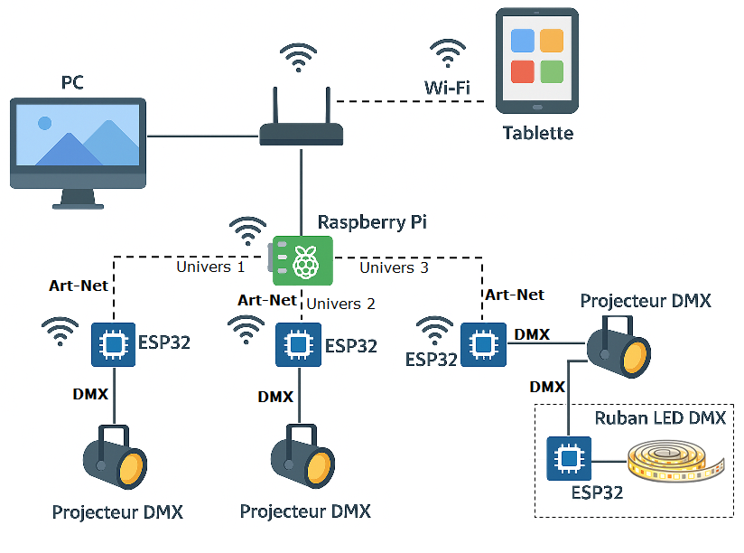Figure 1: Synoptique du projet
Le système repose sur :
- Une interface PC destinée à la programmation et à la supervision du système ;
- Un Raspberry Pi jouant le rôle de serveur et de passerelle Art-Net ;
- Plusieurs modules ESP32 assurant le pilotage de chaque équipement lumineux (projecteurs et ruban LED) via le protocole DMX512 ;
- Une tablette Android proposant une interface simplifiée et mobile pour assurer un contrôle rapide (tests en direct, sélection de scènes et démonstrations) ;
- Une communication Wi-Fi ou Ethernet entre les différents modules ;
L’objectif final est de proposer une solution complète, fiable, économique et simple d’utilisation.

Cahier des charges – Expression du besoin
Le système doit répondre aux besoins suivants :
- Piloter en temps réel l’éclairage DMX (projecteurs, ruban LED, etc.) de 3 univers depuis une interface utilisateur ergonomique ;
- Créer, éditer et mémoriser des scènes lumineuses : couleurs, intensités, transitions, effets simples ;
- Rejouer à la demande une scène depuis le PC ou la tablette ;
- Assurer le transfert, la mémorisation et la synchronisation des scènes entre PC, tablette et Raspberry Pi ;
- Envoyer des commandes Art-Net vers les modules ESP32 responsables du pilotage physique des projecteurs DMX ;
- Rendre compatible un ruban LED avec le protocole DMX512 ;
Afin de répondre aux besoins des utilisateurs dans différents contextes, le système devra mettre en œuvre deux interfaces complémentaires :
- Une interface PC, conçue pour la configuration détaillée des équipements DMX et la création de scènes ;
- Une interface tablette, dédiée au pilotage simple et rapide de l’éclairage lors de tests ou démonstrations ;

Description des fonctions requises
Le système doit assurer un ensemble de fonctions principales et complémentaires réparties entre plusieurs sous-systèmes :

Fonctions principales
- F1 – Piloter en temps réel l’éclairage DMX : permettre l’envoi de données DMX (via Art-Net) à destination des ESP32 en fonction de l’univers choisi. Ces derniers assurent la conversion en DMX512 et le pilotage des projecteurs et du ruban LED. L’utilisateur doit pouvoir ajuster instantanément les valeurs des canaux (intensité, couleur, modes, etc.).
- F2 – Création, édition et mémorisation de scènes lumineuses : permettre de composer des scènes, définies comme des ensembles de valeurs DMX (couleurs, intensités, positions, effets) pour un ou plusieurs univers. L’enregistrement des scènes sera effectué dans le Raspberry Pi.
- F3 – Rejouer à la demande une scène depuis PC ou tablette : permettre à l’utilisateur de pouvoir sélectionner une scène et la rejouer automatiquement.
- F4 – Communication centralisée via un Raspberry Pi : assurer la distribution des trames Art-Net entre les interfaces utilisateur et les modules ESP32. Le Raspberry Pi doit également gérer le stockage et l’accès aux scènes.
- F5 – Pilotage des équipements DMX via ESP32 : recevoir des trames Art-Net et les convertir en signal DMX512 pour piloter les différents projecteurs scéniques ou ruban LED. Chaque univers DMX est géré par un ESP32.
- F6 – Rendre compatible DMX le ruban LED : assurer le pilotage du ruban LED comme un projecteur DMX à partir des signaux DMX512 reçus. Cette fonction sera réalisée par un ESP32.

Fonctions complémentaires
- F7 – Tester individuellement un projecteur ou un ruban LED : permettre le test d’un projecteur (intensité, couleur, canaux DMX) depuis le PC ou la tablette.
- F8 – Interface simple sur tablette tactile : assurer le test simple des projecteurs et le lancement des scènes.
- F9 – Interface avancée sur PC : assurer un accès complet à la configuration des canaux DMX et permettre l’édition avancée de scènes.

Description technique
Le système réalise le pilotage d’équipements lumineux DMX512 (projecteurs et ruban LED) à l’aide de microcontrôleur ESP32 chargés de convertir des trames Art-Net en DMX512. Les ESP32 ont été choisis pour leur connectivité Wi-Fi intégrée, leur faible consommation énergétique et leur compatibilité avec les communications réseau temps réel. Un Raspberry Pi assure le rôle de serveur central : Il centralise la gestion des scènes lumineuses, stockées localement dans une base de données, valide les commandes reçues et génère les trames Art-Net diffusées vers les modules ESP32 via le réseau local.

Architecture matérielle
- PC : application avancée permettant la création et l’édition de scènes lumineuses. Envoi des commandes et des scènes au format JSON vers le RPI.
- Raspberry Pi : serveur local pour le stockage des scènes (base de données). Il assure la validation des commandes, la génération et la diffusion des trames Art-Net/UDP vers les ESP32. Connecté au réseau local en Wi-Fi ou Ethernet.
- Modules ESP32 : Réception des trames Art-Net/UDP, conversion en signaux DMX512 via UART et adaptateur RS-485 afin de piloter les projecteurs DMX et le ruban LED.
- Tablette Android : client mobile proposant une interface simplifiée pour le test des projecteurs, la consultation et la lecture des scènes. Possibilité d’envoyer des trames Art-Net/UDP en mode diagnostic.
- Équipements DMX : projecteur scénique DMX et ruban LED rendu compatible avec le protocole DMX512.
- Point d’accès Wi-Fi : assure l’interconnexion entre le Raspberry Pi, les modules ESP32 et les interfaces clientes (PC et tablette Android).

Architecture logicielle
- Raspberry Pi : Raspberry Pi Os Lite.
  - Serveur applicatif développé en C++ avec Qt6 pour communiquer avec le PC ou la tablette via sockets réseau (messages JSON).
  - Service Art-Net/UDP pour la génération et la diffusion des trames DMX.
  - Stockage local des scènes lumineuses dans une base de données.
- ESP32 : Développement en C++ avec NetBeans et bibliothèques Espressif.
  - Client Art-Net/UDP pour décodage des trames Art-Net vers DMX512.
  - Pilotage des projecteurs DMX via UART et adaptateur RS-485.
- PC : Application Qt6 Widgets (interface complète), création et édition deNombre de portes5
- Puissance fiscale
- 6 CV
- Puissance DIN
- 116 ch

- s scènes lumineuses au format JSON, communication avec le Raspberry Pi pour la sauvegarde, la lecture et le déclenchement des scènes.
- Tablette Android : Application Qt6/QML (interface simplifiée), consultation et déclenchement des scènes stockées sur le Raspberry Pi, envoi de commandes directes Art-Net/UDP pour des tests rapides et diagnostics.

Spécifications

Diagramme des exigences
Ce diagramme présente les exigences principales sous forme d’objectifs hiérarchisés.
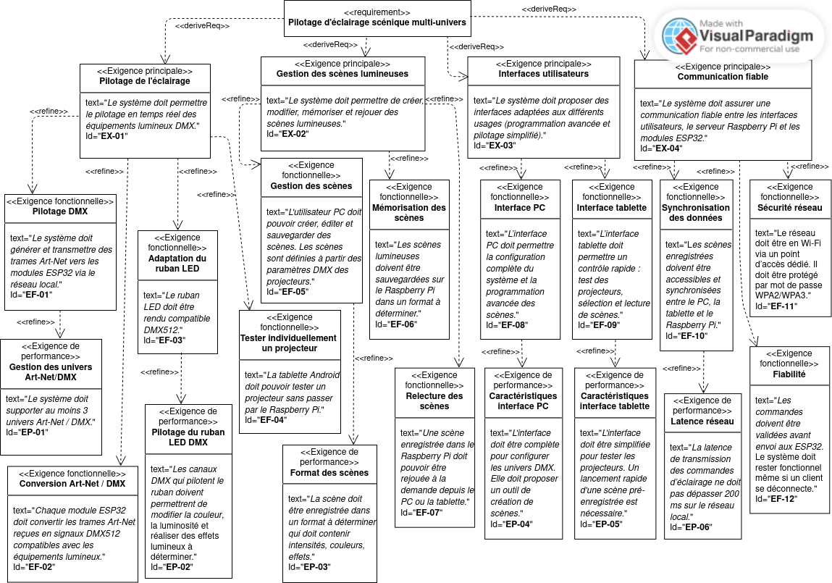
Figure 2: Diagramme des exigences

Diagramme des cas d’utilisation
Le diagramme de cas d’utilisation présente l’ensemble des fonctionnalités attendues du système du point de vue de l’utilisateur, ainsi que les principales interactions entre les acteurs et les différents sous-systèmes (PC, tablette Android, Raspberry Pi, ESP32, Ruban LED DMX).

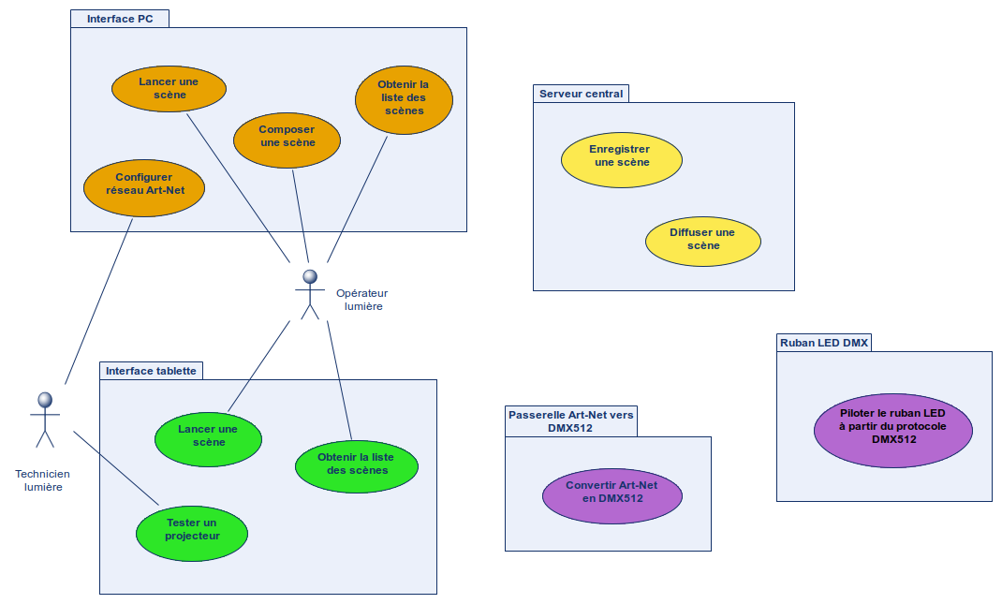Figure 3: Diagramme des cas d'utilisation

Contraintes de réalisation

Contraintes financières (budget alloué) :
- Tablette 10" Android 14 : 100 - 200 €
- ESP32 wemos lolin32 : 15 - 30 €

Contraintes de développement
(matériel et/ou logiciel imposé / technologies utilisées) :
- Raspberry Pi3 ou 4 : développés en C++ avec Qt6 (stockage des scènes dans une base de données, service Art-Net/UDP) installé sur disque externe SSD.
- ESP32 développés en C++ (NetBeans et bibliothèque Espressif) : 3 ESP32 pour réaliser la conversion Art-Net vers DMX512 et un ESP32 pour rendre compatible le ruban LED en DMX512.
- Interfaces imposées : PC avec Qt6 (édition de scènes) et tablette avec Qt6/QML (pilotage simple) et bibliothèque Qt.
- Communication via réseau Wi-Fi dédié.

Contraintes qualité (conformité, délais …) :
- Ergonomie : Un soin particulier doit être porté au niveau ergonomique.
- Délais de réalisation : Le délai de la réalisation est limité à la durée du projet dans le cadre du BTS Ciel soit 150 heures.
- Code : Le code doit répondre aux critères de qualité suivants :
- Entête de fichier précisant auteur, date de création, de dernière modification, outils de production utilisés.
- Entête de fonctions précisant le rôle, les paramètres et leur utilisation.
- Commentaires clairs et suffisants pour assurer la compréhension du code.
- Code et documentation versionnés, avec remontées régulières sur le dépôt GitHub du projet.
- Documentation : La documentation doit être complète, cohérente et sans redondance. L'auteur de chaque page doit être identifiable. Elle comprend :
- Un dossier commun regroupant :
- L’analyse permettant de déterminer le périmètre du projet.
- La conception préliminaire définissant l'architecture de l'application et les échanges entre chaque module.
- La planification des différentes étapes du projet.
- Un dossier individuel présentant :
- Les tâches réalisées par chaque contributeur et leur contexte.
- Les éléments de conception détaillés des parties développées.
- Les explications sur les technologies utilisées et les points clés du du développement (sans recopier le code brut).
- Les fiches de tests unitaires et les résultats obtenus.

Contraintes de fiabilité, sécurité :

Performance et fiabilité
- Temps de réponse : Les commandes envoyées par le PC ou la tablette doivent être prises en compte rapidement afin que leur effet soit perceptible quasi immédiatement sur le système d’éclairage.
- Disponibilité : Le système doit rester opérationnel en continu lors des phases d’exploitation, y compris en cas de déconnexion temporaire PC ou tablette.
- Robustesse : Le système doit continuer à fonctionner malgré des perturbations réseau ponctuelles, telles que des micro-coupures Wi-Fi, la perte momentanée d’un module ESP32 ou l’absence temporaire de certaines trames Art-Net.

Sécurité
- Accès sécurisé aux données : Les communications entre interfaces clientes et Raspberry Pi doivent être contrôlées afin d’empêcher l’envoi de commandes invalides susceptibles de perturber le pilotage des équipements lumineux.
- Point d’accès wifi : Le point d’accès wifi doit être sécurisé avec un chiffrement (WPA2 ou WPA3) afin de limiter l’accès au réseau aux seuls équipements autorisés.

Ressources mises à disposition des étudiants (logiciels / matériels
/ documents)
L’ensemble du matériel nécessaire à la réalisation du projet est mis à la disposition des étudiants. Chaque étudiant dispose d’un ordinateur sous Linux, équipé de la suite LibreOffice pour la rédaction des documents et de Modélio pour la modélisation UML du projet. Le poste informatique comprend également Git et un accès au dépôt GitHub du projet, afin d’assurer le suivi et la versioning du code et des documents.
Les développements logiciels sont réalisés :
- avec NetBeans et bibliothèque Espressif : développement C++ (ESP32) ;
- avec Qt Creator : développement C++ et QML (RPI, PC et tablette Android);

Répartition des fonctions ou cas d’utilisation par étudiant
Étudiants | Fonctions à développer et tâches à effectuer
Étudiant 1  ER  IR | Liste des fonctions assurées par l’étudiant  Interface PC :  - Configurer le réseau Art-Net ;  - Composer une scène ;  - Lancer une scène ;  - Obtenir la liste des scènes ; | Installation :  Installation carte réseau local  Mise en œuvre :  Développement C++ avec Qt Widgets pour  l’interface complète d’édition de scènes ;  Développement application client C++/Qt6 ;  Construction du format JSON de scènes ;  Configuration :  Carte réseau pour connexion avec RPI ;  Paramétrage des modules Qt ;  Réalisation :  Fonctions en charge ;  Documentation :  Contribution au dossier commun, rédaction  de sa partie individuelle.
Étudiant 2  ER  IR | Liste des fonctions assurées par l’étudiant  Interface tablette :  - Tester un projecteur ;  - Lancer une scène ;  - Obtenir la liste des scènes ; | Installation :  Installation de Qt6/QML pour Android ;  Mise en œuvre :  Développement C++ avec Qt6/QML pour  l’interface mobile simplifiée ;  Développement application client C++/Qt6 ;  Implémentation du module Art-Net ;  Configuration :  Point d’accès WiFi ;  Paramétrage de l’application Android ;  Réalisation :  Fonctions en charge ;  Documentation :  Contribution au dossier commun, rédaction  de sa partie individuelle.
Étudiant 3  ER  IR | Liste des fonctions assurées par l’étudiant  Serveur central RPI :  - Enregistrer une scène ;  - Diffuser une scène ; | Installation :  Raspberry Pi OS Lite ;  QtCreator sur disque externe SSD ;  Point d’accès WiFi et réseau local ;  Mise en œuvre :  Développement serveur applicatif C++/Qt6 ;  Serveur Art-Net (émission UDP) ;  Gestion du stockage des scènes (BDD) ;  Configuration :  Point d’accès WiFi et réseau filaire ;  Réalisation :  Fonctions en charge et schéma réseau ;  Documentation :  Contribution au dossier commun, rédaction  de sa partie individuelle.
Étudiant 4  ER  IR | Liste des fonctions assurées par l’étudiant  Passerelle Art-Net vers DMX512 et Ruban LED DMX :  - Convertir Art-Net en DMX512 ;  - Piloter le ruban LED à partir du protocole DMX512 ; | Installation :  Circuit adaptateur UART / RS485 ;  Mise en œuvre :  Développement ESP32 (Art-Net/DMX512) ;  Développement ESP32 (compatibilité ruban  LED/DMX512) ;  Configuration :  EDI NetBeans pour ESP32 (platformIO) ;  Point d’accès WiFi ;  Réalisation :  Fonctions en charge et schéma structurel ;  Documentation :  Contribution au dossier commun, rédaction  de sa partie individuelle.

Exploitation pédagogique – Compétences terminales évaluées :
 |  | Contrat de tâche | Compétences |  |  |  |  | Tâches réalisées en
Activités | Tâches | Contrat de tâche |  | Candidat 1 | Candidat 2 | Candidat 3 | Candidat 4 | Centre | Entreprise | Les deux
R1 | Accompagnement du client
R1 | T1 | Analyse des besoins du client | C1
R1 | T2 | Réception de l’installation avec le client | C1
R1 | T3 | Formation du client | C1
R1 | T4 | Explication des modalités de l’intervention | C1
R1 | T5 | Information et/ou conseil au client | C1
R1 | T6 | Fidélisation de la clientèle | C1
R2 | Installation et qualification (activité commune aux deux options)
R2 | T1 | Analyse de la demande du client | C8  C10
R2 | T2 | Production des documents pour la mise en œuvre (plans d'exécution, protocoles,paramétrages, etc.) | C8  C10
R2 | T3 | Vérification du dossier et interprétation des plans d’exécution | C8  C10
R2 | T4 | Préparation du chantier en fonction de l’intervention souhaitée | C8  C10
R2 | T5 | Réalisation des opérations avec, en particulier, prise en compte des contraintes client et contrôle matériel et logiciel de l’installation | C8  C10
R2 | T6 | Recettage de l’installation | C8  C10
R3 | Exploitation et maintien en condition opérationnelle (activité commune aux deux options)
R3 | T1 | Suivi de l’exploitation technique | C8 C10
R3 | T2 | Contact avec les supports techniques externes | C8 C10
R3 | T3 | Supervision de l’état du réseau dans son périmètre | C8 C10
R3 | T4 | Réalisation d’un diagnostic de premier niveau | C8 C10
R3 | T5 | Configuration matérielle et logicielle des équipements | C8 C10
R3 | T6 | Intégration de nouveaux équipements | C8 C10
R3 | T7 | Mise à jour des équipements | C8 C10
R4 | Gestion de projet et d’équipe (activité commune aux deux options)
R4 | T1 | Identification de toutes les étapes du projet jusqu’à la réception des travaux | C1  C3
R4 | T2 | Identification des ressources humaines et matérielles | C1  C3
R4 | T3 | Management des équipes opérationnelles internes | C1  C3
R4 | T4 | Gestion de la sous-traitance | C1  C3
R4 | T5 | Pilotage de l’exécution des travaux | C1  C3
R4 | T6 | Encadrement des équipes externes | C1  C3

 |  | Contrat de tâche (suite) | Compétences |  |  |  |  | Réalisées en
Activités | Tâches | Contrat de tâche (suite) |  | Candidat 1 | Candidat 2 | Candidat 3 | Candidat 4 | Centre | Entreprise | Les deux
R5 | Maintenance des réseaux informatiques
R5 | T1 | Pilotage et suivi des interventions jusqu’à la fin de l’incident | C10
R5 | T2 | Communication des procédures auprès des techniciens de maintenance | C10
R5 | T3 | Réalisation de reportings quotidiens et hebdomadaires pour les interventions | C10
R5 | T4 | Réalisation de diagnostics et d’interventions de maintenance curative | C10
R5 | T5 | Réparation de câblage, changement de cartes ou d’équipements | C10
R5 | T6 | Rédaction de comptes rendus d’intervention | C10
D1 | Élaboration et appropriation d’un cahier des charges
D1 | T1 | Collecte des informations | C1 C3
D1 | T2 | Analyse des informations | C1 C3
D1 | T3 | Interprétation d’un cahier des charges | C1 C3
D1 | T4 | Formalisation du cahier des charges | C1 C3
D2 | Développement et validation de solutions logicielles
D2 | T1 | Conception de l’architecture d’une solution logicielle | C8
D2 | T2 | Modélisation d’une solution logicielle | C8
D2 | T3 | Développement, utilisation ou adaptation de composants logiciels | C8
D2 | T4 | Tests de mise en production | C8
D2 | T5 | Recette et validation | C8
D3 | Gestion d’incidents
D3 | T1 | Ouverture et analyse des tickets par niveau de criticité | C1 C10
D3 | T2 | Traitement des tickets | C1 C10
D3 | T3 | Remédiation des incidents | C1 C10
D3 | T4 | Élaboration des rapports d’incidents | C1 C10
D3 | T5 | Transmission de l’information (escalade) | C1 C10
D4 | Valorisation de la donnée
D4 | T1 | Collecte de la donnée | C3 C8
D4 | T2 | Stockage de la donnée | C3 C8
D4 | T3 | Orchestration de la donnée | C3 C8
D4 | T4 | Analyse de la donnée | C3 C8
D4 | T5 | Exploitation de la donnée | C3 C8
D5 | Audit de l’installation ou du système
D5 | T1 | Évaluation des biens et moyens dans le périmètre de l’audit | C1  C3  C10
D5 | T2 | Évaluation de la configuration | C1  C3  C10
D5 | T3 | Évaluation du contrôle d’accès | C1  C3  C10
D5 | T4 | Évaluation de la gestion de compte | C1  C3  C10
D5 | T5 | Évaluation de la sécurité | C1  C3  C10

Planification (Gantt)
Début du projet semaine 10 (à partir du 02/03/2026).
Revue 1 (R1) semaine 10 (à partir du 02/03/2026).
Revue 2 (R2) semaine 18 (à partir du 27/04/2026).
Revue 3 (R3) semaine 22 (à partir du 26/05/2026).
Remise du projet (Re) semaine 22 (29/05/2026).
Soutenance finale (Sf) semaine 24 (08/06/2026) à confirmer.
Livraison (Li) semaines 25 et 26 (entre le 15/06 et 26/06/2026 ).
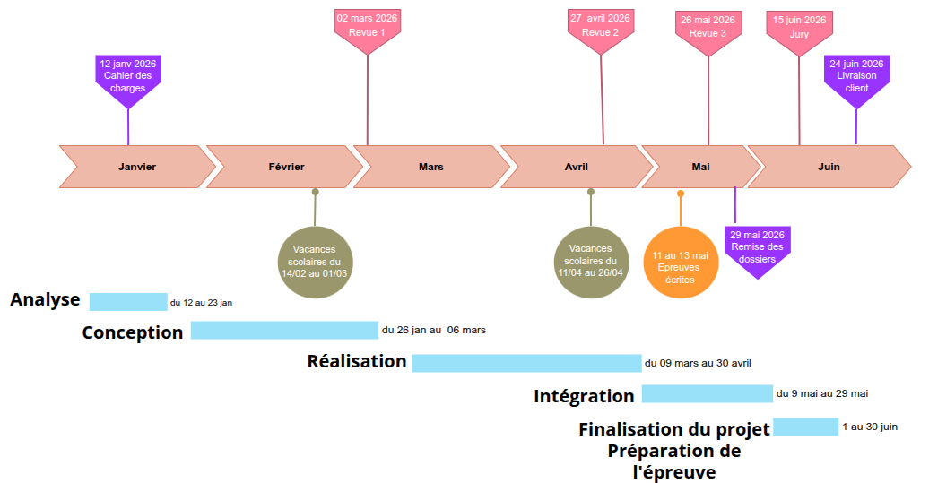

Condition d’évaluation pour l’épreuve E6

Disponibilité des équipements
L’équipement sera-t-il disponible ? | Oui | Non

Atteintes des objectifs du point de vue du client
Que devra-t-on observer à la fin du projet qui témoignera de l’atteinte des objectifs fixés, du point de vue du client :
Pilotage DMX :
- Les projecteurs et le ruban LED réagissent correctement aux commandes envoyées.
- Les ESP32 reçoivent et convertissent les trames Art-Net sans erreur.
- Les scènes lumineuses peuvent être créées, enregistrées et rejouées de façon fiable.
Serveur Raspberry Pi :
- L’application fonctionne et permet la gestion des scènes.
- Le serveur Art-Net diffuse correctement les données vers les ESP32.
- Les scènes sont stockées et accessibles (base de données).
- Les clients (PC/tablette) peuvent charger, modifier, sauvegarder et synchroniser les scènes sans erreur.
- Le réseau WiFi est opérationnel et la communication réseau est stable et continue.
Interface PC :
- L’utilisateur peut créer, modifier et tester des scènes complètes.
- Les scènes peuvent être envoyées / sauvegardées via l’application.
Interface tablette :
- Les scènes sont consultables et rejouables.
- Les tests directs des projecteurs fonctionnent quasi instantanément.
Avenants :
Date des avenants : Nombre de pages :

Observation de la commission de validation
Ce document initial : | comprend 12 pages et les documents annexes suivants :
(À remplir par la commission de validation qui valide le sujet de projet) | a été utilisé par la Commission académique de validation qui s’est réunie  à Orvault, le 16 /12/2025

Contenu du projet : | Défini Insuffisamment défini Non défini
Problème à résoudre : | Cohérent techniquement Pertinent à un niveau BTS CIEL
Complexité technique :  (liée au support ou au moyen utilisés) | Suffisante Insuffisante Exagérée
Cohérence pédagogique :  (relative aux objectifs de l’épreuve) | Le projet permet l’évaluation de toutes les compétences terminales  Chaque candidat peut être évalué sur chacune des compétences
Planification des tâches demandées aux étudiants, délais prévus … : | Projet …  Défini et raisonnable Insuffisamment défini Non défini
Les revues de projet sont-elles prévues : (dates, modalités, évaluation) | Oui Non
Conformité par rapport au référentiel et à la définition de l’épreuve : | Oui Non

Observations :

Avis formulé par la commission de validation
Sujet accepté  en l’état | Sujet à revoir : | Conformité au référentiel de certification / complexité  Définition et planification des tâches  Critères d’évaluation  Autres :
Sujet rejeté
Motif de la commission :

Nom des membres de la commission de validation académique
Nom | Établissement | Académie | Signature

Visa de l’autorité académique | Nota :
(nom, qualité, Académie, signature)  J.C. Olivier, IA-IPR Académie de Nantes | Ce document est contractuel pour la sous-épreuve E6 (Projet technique) et sera joint au « Dossier technique » de l’étudiant.  En cas de modification du cahier des charges, un avenant sera élaboré, et fera l’objet d’une analyse / validation par les membres de la commission initiale. Il sera joint au dossier du candidat pour présentation au jury, en même temps que le carnet de suivi.

F1

Lancer une scène :

Pré-condition : La console d'éclairage est allumée et des scènes sont enregistrées en mémoire.
Post-condition en cas de succès : Les projecteurs s'allument selon la configuration de la scène et l'interface indique que la scène est active.
Post-condition en cas d’échec : Un message d'erreur s'affiche et l'état des projecteurs reste inchangé.
Détail du scénario principal :
- L'opérateur sélectionne la scène à lancer
- le système check si la scène existe
- le système reourne prêt
- opérateur lance la scène
- la scène s’execute
- les ordres dmx s‘envoie en boucle jusqu’à la fin de la scène
- quand la scène est fini le système retourne « ok »
Alternative en cas de scène inexistante : Suite à l’étape n°2 du scénario principal, la scène demandée n'existe pas :
- Le système affiche un message « Erreur : Scène inconnue ».
- Le système demande à nouveau un identifiant de scène.
- L'opérateur saisit un nouvel identifiant. Si l'identifiant est correct, le scénario reprend à l'étape 3 du scénario principal. Si l'identifiant est toujours incorrect, le scénario reprend à l'étape 1 de l'alternative. Au bout de la troisième tentative, le système annule la procédure.

Obtenir la liste des scènes :
Pré-condition : La console est allumée et connectée à son unité de stockage (Base de données ou mémoire interne).
Post-condition en cas de succès : L'opérateur visualise la liste des scènes disponibles avec leurs identifiants.
Post-condition en cas d’échec : Un message informe l'opérateur qu'aucune scène n'est disponible ou qu'une erreur de lecture est survenue.
Détail du scénario principal :
- L'opérateur appui sur obtenir liste scène
- le système envoie la requête au serveur
- le serveur renvoie la liste
Alternative en cas de liste vide ou d'erreur : Suite à l’étape n°3 du scénario principal, aucune scène n'est trouvée ou la base ne répond pas :
- La base de données renvoie une liste vide ou un code d'erreur.
- Le contrôleur informe l'interface de l'absence de données.
- Le système affiche le message « Aucune scène trouvée » à l'opérateur. Le scénario se termine (l'opérateur reste sur le menu bibliothèque vide).

Tester un projecteur :

Pré-condition : La console d'éclairage est allumée, le projecteur à tester est physiquement connecté au réseau DMX et sous tension.
Post-condition en cas de succès : Le projecteur s'allume brièvement pour confirmer son fonctionnement et l'interface affiche un succès.
Post-condition en cas d’échec : Le projecteur ne réagit pas et l'interface affiche un message d'erreur (ou de timeout).
Détail du scénario principal :
- Le technicien sélectionne l'identifiant du projecteur à tester sur l'interface (IHM).
- L'IHM interroge le contrôleur pour vérifier si ce projecteur est connu et disponible.
- Le contrôleur confirme la disponibilité du projecteur.
- L'IHM affiche que le projecteur est prêt pour le test.
- Le technicien appuie sur le bouton « Lancer Test ».
- L'IHM envoie la demande de test au contrôleur.
- Le contrôleur envoie un ordre DMX temporaire (ex: allumage à 100% pendant 2 secondes) au projecteur physique.
- Le projecteur physique s'exécute (s'allume) et renvoie un acquittement (si compatible RDM, sinon le contrôleur suppose le succès après envoi). Supposons ici un retour d'état.
- Le contrôleur informe l'IHM que le test est réussi.
- L'IHM affiche le message « Test Réussi » au technicien.
Alternative en cas d'absence de réponse (Échec) : Suite à l’étape n°7 du scénario principal, le projecteur ne répond pas ou ne s'allume pas :
- Le contrôleur détecte une absence de réponse ou un délai d'attente dépassé (Timeout) après l'envoi de la commande.
- Le contrôleur signale une erreur « Timeout / Pas de réponse » à l'IHM.
- L'IHM affiche le message « Échec du test : Projecteur ne répond pas » au technicien. Le scénario se termine.

APERÇU INTERFACE :

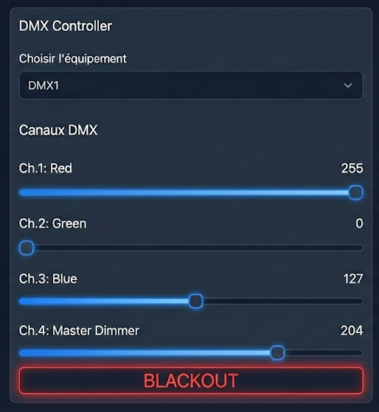
F4

Les Entrées Physiques

Grandeur physique | Unité | Échelle de mesure | Précision | Type de grandeur | Capteur
Position tactile (X, Y) | Pixel | Résolution écran (ex: 1920x1080) | 1 Pixel | Numérique | Dalle tactile capacitive (Tablette)
Pression / Appui | Booléen | 0 (Relâché) / 1 (Appuyé) | - | TOR (Tout ou Rien) | Dalle tactile capacitive

Les Sorties Physiques

Élément à piloter | Type de grandeur | Précision | Commande
Module d'émission Wi-Fi | Ondes Électromagnétiques (2.4 / 5 GHz) | Standard 802.11 | Trames Réseau (Paquets IP)
Écran (Affichage) | Intensité lumineuse / Couleur (Pixels) | Résolution native | Interface Graphique (GUI)

Description des capteurs et des actionneurs

Rubrique | Description
Référence | Tablette Android 10" (Modèle standard, ex: Samsung Galaxy Tab ou équivalent)
Rôle | Interface Homme-Machine (IHM) et Contrôleur réseau mobile.
Caractéristiques | - OS : Android 14  - Connectivité : Wi-Fi (802.11 b/g/n/ac)  - Écran : Tactile multipoint  - Batterie : Autonomie > 4h (usage continu)

Dictionnaire de données

Nom | Type | Taille / Précision | Exemple
ID Scène | Entier (int) | 32 bits | 12
Nom Scène | Chaîne (String) | Variable (Max 50 car.) | "Ambiance Concert Rouge"
Univers DMX | Entier (uint8) | 0 à 15 (4 bits utiles) | 1 (pour Univers 1)
Adresse DMX | Entier (uint16) | 1 à 512 | 001
Valeur Canal | Entier (uint8) | 0 à 255 | 255 (Intensité max)
Adresse IP Serveur | Chaîne / IP | 32 bits (IPv4) | "192.168.1.10"
Port Art-Net | Entier (uint16) | Fixe : 6454 | 6454
OpCode Art-Net | Hexadécimal | 16 bits | 0x5000 (OpOutput)

Trame Reçue ou Envoyée

JSON (échange avec la raspberry pi)
Champs | Type | Signification
action | String | Type de commande (ex: "getScenes", "playScene")
id | Integer | (Optionnel) Identifiant de la scène à jouer
data | Array/Obj | (Réponse) Contient la liste des scènes demandée

Art-Net
Champs | Taille (Octets) | Signification | Valeur typique (Hex)
ID | 8 | Identifiant du protocole | "Art-Net\0"
OpCode | 2 | Type de message (DMX data) | 0x5000
ProtVer | 2 | Version du protocole | 0x000E (v14)
Sequence | 1 | Compteur de trame | 0x00 à 0xFF
Physical | 1 | Port physique | 0x00
SubUni | 1 | Sous-univers destination | 0x00
Net | 1 | Net destination | 0x00
Length | 2 | Nombre de canaux DMX (Big Endian) | 0x0200 (512 canaux)
Data | 512 | Valeurs des canaux DMX | [255, 0, 0, ...]

